Cài đặt sử dụng lombok trong file pom.xml
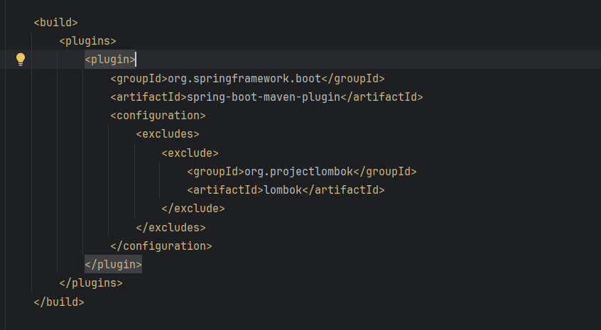
Thêm cái configuration vào trong plugin
<configuration>
<excludes>
<exclude>
<groupId>org.projectlombok</groupId>
<artifactId>lombok</artifactId>
</exclude>
</excludes>
</configuration>

Thêm dependency này vô denpendencies
<dependency>
<groupId>org.projectlombok</groupId>
<artifactId>lombok</artifactId>
<optional>true</optional>
</dependency>

